挑战 突破 坚定 成长

——天津市儿童医院住培儿科专业基地社会学员 张一凡

时光荏苒，转眼间踏入天津市儿童医院已经八个月了。回首这段从医学生向临床医生蜕变的历程，感慨万千。既是汗水与泪水交织的努力，又是不断挑战自我、突破自我的坚持，更是坚定信念的持续成长。
初入临床，满怀憧憬却也忐忑不安。面对鲜活的生命和复杂的病情，我深感肩上的责任重大。从书本到临床，从理论到实践，我如饥似渴地学习着，努力将所学知识应用于实际病例的分析和处理中。在带教老师的悉心指导下，我逐渐掌握了病史采集、体格检查、病历书写等基本技能，也开始参与值班、管床，在实践中不断积累经验。
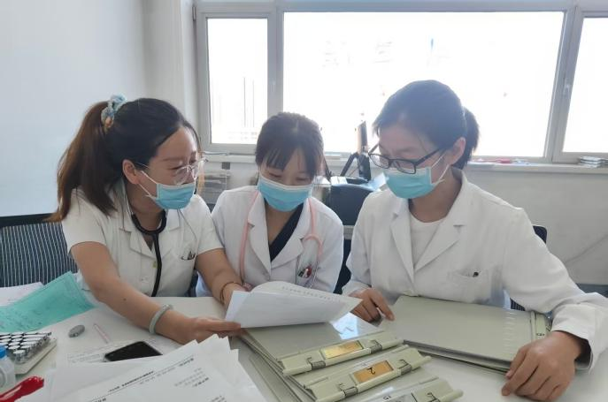
规培生活，忙碌而充实，也充满挑战。繁重的临床工作、紧张的考试压力，都曾让我感到疲惫和迷茫。但每当看到患者康复出院时脸上洋溢的笑容，听到家属发自内心的感谢，所有的疲惫都烟消云散，取而代之的是满满的成就感和自豪感。我深知，这就是我选择医学的初心，这就是我坚持前行的动力。
规培经历，让我对医生这个职业有了更深刻的理解。医生不仅需要扎实的医学知识和精湛的医术，更需要一颗仁爱之心和高度的责任感。我学会了如何与患者沟通，如何换位思考，如何用真诚和耐心去赢得患者的信任。
展望未来，我深知任重而道远。医学之路漫长而艰辛，但我将始终保持对医学的热爱和追求，不断学习，不断进步，努力成为一名医术精湛、医德高尚的优秀医生，为守护人民健康贡献自己的力量。
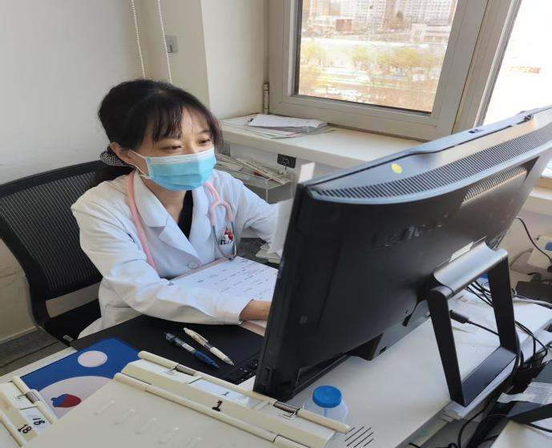

这段难忘的规培经历，将成为我医学生涯中宝贵的财富，激励我不断前行，不忘初心，牢记使命，为成为一名优秀的医务工作者而努力奋斗！

